职业卫生检测技术服务信息公开表
用人单位  名称 | 青岛骨里香实业有限公司
地理位置 | 青岛市崂山区高益路10号
联系人 | 杨素琴
调查专业  技术人员名单 | 王洪帅、贾健 | 调查时间 | 2024.06.16 | 陪同人 | 杨素琴
采样专业  技术人员名单 | 王洪帅、王文超 | 采样时间 | 2024.06.18 | 陪同人 | 杨素琴
检测专业  技术人员名单 | 孙颖、常鑫钰、吕祯 |  | 检测时间 | 2024.06.18
影像资料  （调查影像资料及采样影像资料） | 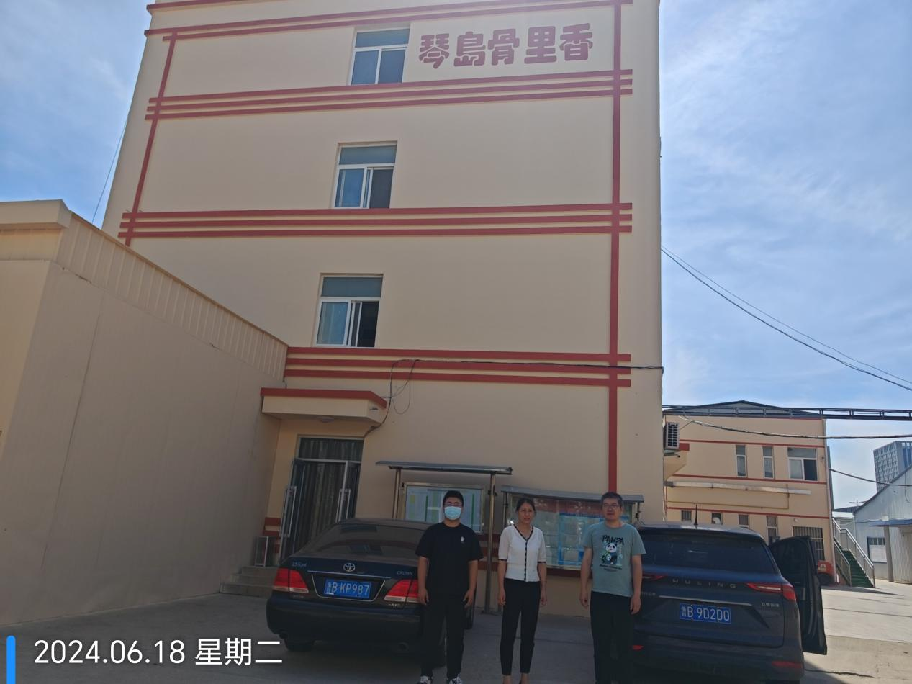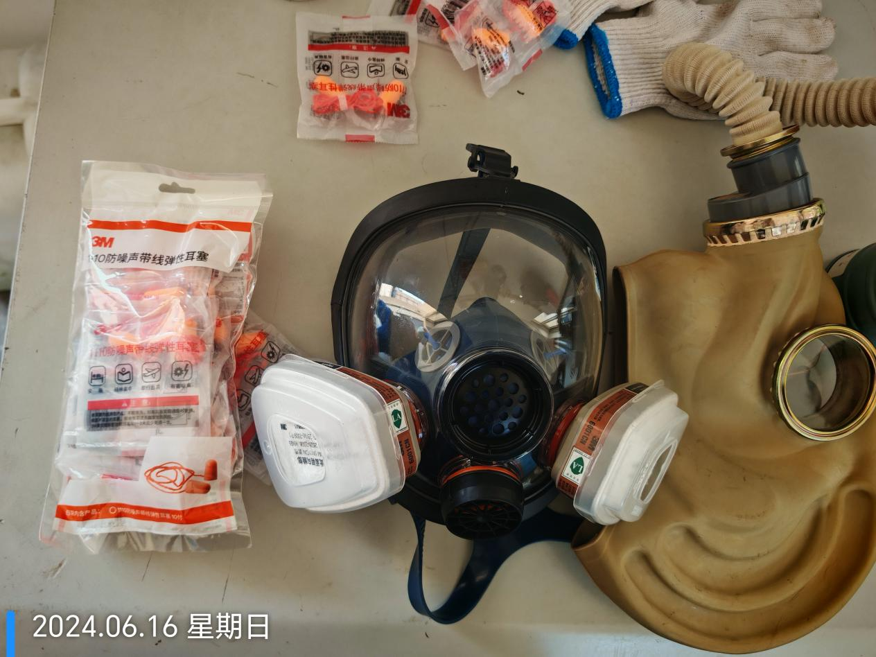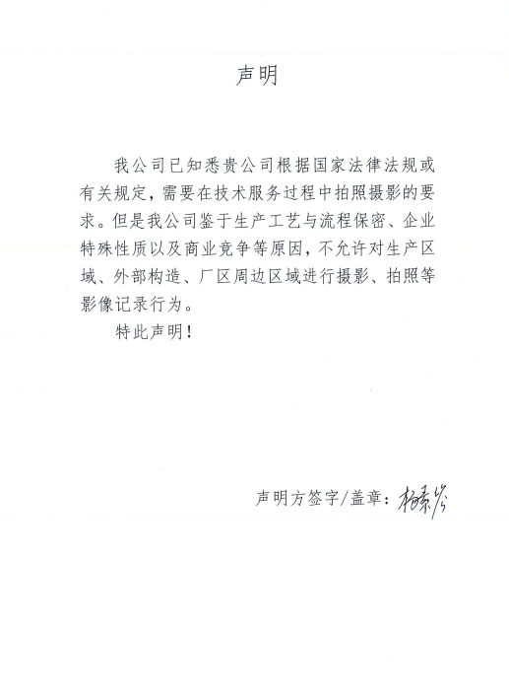
公示日期：2024.07.27

